Министерство образования и науки Российской Федерации
федеральное государственное бюджетное образовательное
учреждение высшего образования
«Алтайский государственный технический университет
им. И.И. Ползунова»

Факультет __информационных технологий_______________
Кафедра ___прикладной математики____________________
Специальность (направление, профиль) __ПИ_____________

Курсовой проект
защищен с оценкой________________
______________________Е.В. Егорова
(подпись руководителя проекта) (инициалы, фамилия)
“____”___________ 2024 г.

Курсовой проект

_________Разработка программного обеспечения для учёта __________
________________________автомобилей в автосалоне_______________
(тема курсового проекта)

Пояснительная записка

по дисциплине ______Программирование_________________

_______КП 09.03.04.2.000 ПЗ_______
(обозначение документа)

Студент группы ПИ-33 Денисенко Д. К._________________________
(фамилия, имя, отчество) (подпись) (дата)
Руководитель
проекта доцент, к.т.н.__________________________ Е.В. Егорова
(должность, ученое звание) (подпись) (инициалы, фамилия)

БАРНАУЛ 2025
Министерство науки и высшего образования Российской Федерации
ФГБОУ ВО «Алтайский государственный технический университет
имени И.И. Ползунова»
Факультет информационных технологий
Кафедра «Прикладная математика»

З А Д А Н И Е
на курсовой проект по дисциплине «Программирование»

студенту группы ПИ-33 Денисенко Даниилу Константиновичу
Тема курсового проекта: «Разработка программного обеспечения для учёта автомобилей в автосалоне».
Календарный план работы:

№ этапа | Содержание этапа | Недели семестра
1 | Получение задания | 1
2 | Постановка задачи. Работа с документацией | 2
3 | Проектирование программы | 3-4
4 | Реализация программы | 5-13
5 | Оформление пояснительной записки | 14
6 | Защита курсового проекта | 15-16

Руководитель проекта_________________ Егорова Е.В., доцент
подпись
Дата выдачи задания «__» ____________ г.

число месяц год
Задание принял к исполнению_______________Денисенко Д.К.
подпись

Содержание
Введение 4
1 Обзор предметной области и постановка задачи 5
1.1 Обзор предметной области 5
1.2 Постановка задачи 5
2 Проектирование 7
2.1 Алгоритм решения 7
2.2 Структура данных 7
3 Реализация 8
3.1 Выбор средств реализации 8
3.2 Структура программы 8
3.3 Состав программы 8
Заключение 10
Список использованной литературы 11
Приложение А Код программы 12
Приложение Б Результаты тестирования 37

Введение
Для проектов самой разной направленности всегда была актуальна проблема хранения информации, ее структуризации и возможности эффективного использования. Сегодня эта задача может быть значительно упрощена за счет работы с электронными таблицами и базами данных.
Работа с пользовательскими данными – это распространенный вид деятельности в сфере информационных технологий, предполагающий большой объем работы и большую ответственность. Поэтому каждому разработчику прикладного программного обеспечения необходимо получить опыт в реализации подобных проектов.
Цель данной работы: изучение принципов разработки консольных приложений для организации работы с большими наборами структурированных данных.
Главная задача: написать программу, работающую в консольном режиме и позволяющую организовать сбор, хранение и обработку структурированных данных определенной направленности.

1 Обзор предметной области и постановка задачи

  - 1.1 Обзор предметной области

База данных – представленная в объективной форме совокупность самостоятельных материалов, систематизированных таким образом, чтобы эти материалы могли быть найдены и обработаны с помощью электронной вычислительной машины (ЭВМ).
Базы данных используются:
- Для хранения данных
- Для поиска данных
- Для сортировки данных
Режимы работы с базами данных:
- Пользовательский – использование ранее подготовленных объектов для наполнения базы или получения данных из нее
- Проектировочный – создания или изменения структуры базы и создания ее объектов
СУБД – программное обеспечение, предназначенное для работы с базами данных.
Основные функции СУБД:
- управление данными во внешней памяти (на дисках);
- управление данными в оперативной памяти;
- журнализация изменений и восстановление базы данных после сбоев;
- поддержание языков БД.

  - 1.2 Постановка задачи

Организовать работу с базой данных, состоящих из строк. Каждая строка содержит:
  - Марку автомобиля;
  - Страну-производителя;
  - Год производства;
  - Признак: новый авто или б/у;
  - Цену;
  - Количество.
Например: Германия 2008 1 1000000.00 2
В программе следует организовать необходимые защиты от неправильного ввода данных:
- ввод букв вместо чисел;
- ввод чисел, значение которых выходит за требуемый диапазон;
- попытка открыть для чтения несуществующий файл;
- открытие файла в режиме “w” без предварительной проверки на возможное существование файла.

В программе должен быть реализован дружественный интерфейс, предполагающий диалоговое меню для пользователя и удобный, однозначно понятный ввод данных и вывод данных.

2 Проектирование

  - 2.1 Алгоритм решения

Программа работает в диалоговом режиме.
При входе в программу пользователь получает приветствие от программы, что является сигналом к началу работы, далее пользователю предоставляется выбор, при помощи введения числа;
- Ввести начальную базу данных;
- Открыть меню.
При выборе ввода начальной базу данных пользователь вводит количество машин равное ранее введённому числу, после данные сохранятся и пользователь переходит к меню. Именно в этом меню будет работа с базой данных.
Если пользователь выберет открыть меню, то работа будет с базой данных, которая была ранее сохранена в файле.

  - 2.2 Структура данных

Для решения поставленной задачи в файле реализована база данных, структура которой представлена следующим образом:
- brand – поле, в котором хранится информация про марку автомобиля;
- country – поле, в котором хранится информация про страну-производитель;
- year – поле, в котором хранится информация о годе производства;
- new_or_used – поле, в котором хранится информация о признаке состояния автомобиля;
- price – поле, в котором хранится информация о цене автомобиля;
- quantity – поле, в котором хранится информация о количестве автомобиля.

3 Реализация

  - 3.1 Выбор средств реализации

Данное ПО реализовано на языке С с использованием среды разработки программного Microsoft Visual Studio 2022. Язык С – компилируемый статически типизированный язык программирования общего назначения.
Для полноценного функционирования программы требуется:
- ОС Windows XP или выше;
- Оперативная память 10МБ или выше;
- Жесткий диск: 100МБ для хранения программы; дополнительное место для хранения вводимых в базу данных;
- .NET Framework версии 2.0 или выше;
- Наличие мыши (или её аналоги), клавиатуры, монитора.

  - 3.2 Структура программы
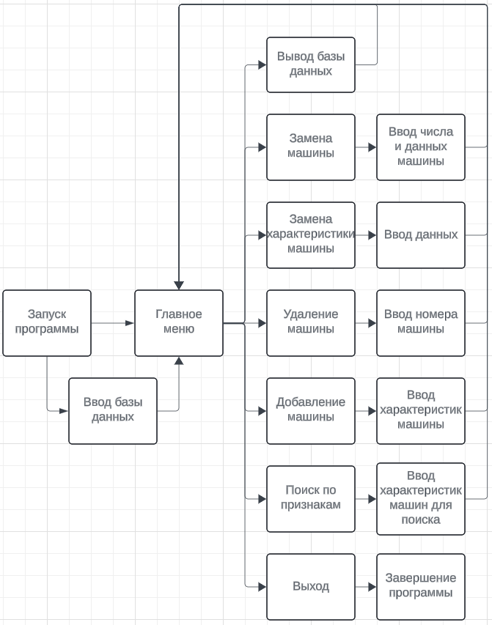
  - 3.3 Состав программы

Модули (функции) программы:
  - clearConsole – функция для очистки консоли.
Прототип: void clearConsole()
  - removeNewline– функция для очистки строк от “\n”.
Прототип: void removeNewline(char* string)
- updateCarNumbersInFile– функция для обновления порядка машин.
Прототип: void updateCarNumbersInFile(int end)
- outputCars– функция для вывода базы данных.
Прототип: void outputCars(struct Car cars[], int n)
- replacementCar– функция для замены машины.
Прототип: void replacementCar(struct Car cars[], int n)
- replaceCarCharacteristic– функция для замены характеристики автомобиля.
Прототип: void replaceCarCharacteristic(struct Car cars[], int n)
- deleteCar – функция для удаления автомобиля из базы данных.
Прототип: void deleteCar(struct Car cars[], int* n)
- inputCar – функция для добавления автомобиля.
Прототип: void inputCar(struct Car cars[], int* n)
- searchCars – функция для поиска автомобилей по марке, стране-изготовителе и минимально допустимому количеству.
Прототип: void searchCars(struct Car cars[], int n)
- menu – функция для вывода меню выбора взаимодействия с базой данных.
Прототип: void menu(struct Car cars[], int* n, int* flag)
  - readAllCarsFromFile – функция для записи в структуру данных из файла и вывод количества машин.
Прототип: int readAllCarsFromFile(struct Car cars[], const char* filename)
Заключение

Был создан программный продукт, позволяющий эффективно работать с базой данных для учёта автомобилей в автосалоне. Реализованы защиты на ввод некорректных данных, эффективная обработка запроса в реальном режиме.
В процессе выполнения задания были подробно изучены методы работы с файлами на языке С.
Преимущества приложения:
- Интуитивно понятный интерфейс;
- Быстрая и эффективная обработка запроса;
- Возможность оперативного редактирования/ добавления/ удаления записей;
- Приятный минималистичный дизайн;
- Хранение всех данных в одном текстовом документе.
Недочёты приложения:
- Работа только с одной базой одновременно;
- Хранение всех данных в одном текстовом документе;
- Ограничение поиска по трём характеристикам.
Возможны дальнейшие усовершенствования программного продукта с течением времени:
- Работа с несколькими базами одновременно;
- Доработка поиска для всех характеристик;
- Разработка визуального интерфейса.

Список использованной литературы
- Сайт Введение в язык Си . Режим доступа: http://dfe.petrsu.ru/koi/posob/c/, свободный.
- Онлайн справочник программиста на C и C++ [Электронный ресурс]. Режим доступа: http://www.c-cpp.ru/, свободный.

Приложение А
Код программы
#define _CRT_SECURE_NO_WARNINGS
#include <stdio.h>
#include <string.h>
#include <stdlib.h>
#include <ctype.h>

#define MAX_CARS 20
#define MAX_LEN 100

struct Car {
char brand[MAX_LEN];
char country[MAX_LEN];
int year;
int new_or_used;
float price;
int quantity;
};

void clearConsole() { system("@cls||clear"); } // Cleaning the Console

void removeNewline(char* string) {
size_t length = strlen(string);
if (length > 0 && string[length - 1] == '\n') {
string[length - 1] = '\0'; // Заменяем символ новой строки на нулевой символ
}
}

void updateCarNumbersInFile(int end) {
FILE* file = fopen("bd_cars.txt", "r");
if (file == NULL) { printf("Error opening file.\n"); return; }

FILE* tempFile = fopen("temp_bd_cars.txt", "w");
if (tempFile == NULL) {
printf("Error creating temporary file.\n");
fclose(file); return;
}

char line[MAX_LEN]; int carNumber = 1;

while (fgets(line, sizeof(line), file) != NULL) {
if (strstr(line, "Car #")) {
fprintf(tempFile, "Car #%d\n", carNumber);
carNumber++;
}
else { fprintf(tempFile, "%s", line); }
if (line[0] == '\n') {
if (carNumber > end) { break; }
}
}
fclose(file);
fclose(tempFile);
remove("bd_cars.txt");
rename("temp_bd_cars.txt", "bd_cars.txt");
}

void outputCars(struct Car cars[], int n) {
clearConsole(); printf("You have chosen to display the database\n\n");
FILE* file = fopen("bd_cars.txt", "r");
if (file == NULL) { printf("Error opening file.\n"); return; }

printf("Cars database:\n\n");
char line[MAX_LEN];
if (n == 0) {
printf("There's nothing here :(\n");
while (getchar() != '\n'); while (getchar() != '\n'); return;
}

for (int i = 0; i < n; i++) {
for (int j = 0; j < 7; j++) {// We take 7 lines
fgets(line, sizeof(line), file);
printf("%s", line);
}
printf("\n");
}

fclose(file);
printf("\nPress Enter to continue\n");
while (getchar() != '\n'); while (getchar() != '\n');
}

void replacementCar(struct Car cars[], int n) {
clearConsole();
printf("You have chosen to replace the car\n\n");

FILE* file = fopen("bd_cars.txt", "r");
if (file == NULL) { printf("Error opening file.\n"); return;}

FILE* tempFile = fopen("temp_bd_cars.txt", "w");
if (tempFile == NULL) { printf("Error creating temporary file.\n");
fclose(file); return;
}

int q;
printf("What number should I replace the car with?\nEnter 0 if you change your mind\n>>>");
do {
scanf("%i", &q);
if (q == 0) {
fclose(file); fclose(tempFile);
remove("temp_bd_cars.txt"); // Удаляем временный файл, если пользователь передумал
return;
}
if (q < 1 || q > n) { printf("Invalid car number. Please try again.\n"); }
} while (q < 1 || q > n);

q -= 1; // Уменьшаем на 1 для получения индекса массива

// Копируем данные во временный файл с изменением выбранной машины
for (int i = 0; i < n; i++) {
if (i == q) {
while (getchar() != '\n');
printf("Brand: "); fgets(cars[i].brand, sizeof(cars[i].brand), stdin);
printf("Country: "); fgets(cars[i].country, sizeof(cars[i].country), stdin);

printf("Year: ");
while (scanf("%d", &cars[i].year) != 1) { // Checking the input
printf("Invalid input. Please enter a valid year: ");
while (getchar() != '\n'); // Clearing invalid input
}

printf("New or Used (1 or 0): "); // Check for input 1 or 0, and nothing else
while (scanf("%i", &cars[i].new_or_used) != 1 || (cars[i].new_or_used != 0 && cars[i].new_or_used != 1)) {
printf("Invalid input. Please enter 0 or 1 for new or used: "); while (getchar() != '\n');
}

printf("Price: ");
while (scanf("%f", &cars[i].price) != 1) {
printf("Invalid input. Please enter a valid price: "); while (getchar() != '\n');
}

printf("Quantity: ");
while (scanf("%d", &cars[i].quantity) != 1) {
printf("Invalid input. Please enter a valid quantity: "); while (getchar() != '\n');
}
}
removeNewline(cars[i].brand);
removeNewline(cars[i].country);
// Записываем данные о машине во временный файл
fprintf(tempFile, "Car #%i\n", i + 1);
fprintf(tempFile, "Brand: %s\n", cars[i].brand);
fprintf(tempFile, "Country: %s\n", cars[i].country);
fprintf(tempFile, "Year: %i\n", cars[i].year);
fprintf(tempFile, "New or Used: %i\n", cars[i].new_or_used);
fprintf(tempFile, "Price: %.2f\n", cars[i].price);
fprintf(tempFile, "Quantity: %i\n", cars[i].quantity);
}

fclose(file);
fclose(tempFile);

// Удаляем исходный файл и переименовываем временный файл
remove("bd_cars.txt");
rename("temp_bd_cars.txt", "bd_cars.txt");
}

void replaceCarCharacteristic(struct Car cars[], int n) {
clearConsole();
printf("You have chosen to change the characteristics of the car.\n\n");

FILE* file = fopen("bd_cars.txt", "r");
if (file == NULL) { printf("Error opening file.\n"); return; }

FILE* tempFile = fopen("temp_bd_cars.txt", "w");
if (tempFile == NULL) { printf("Error creating temporary file.\n");
fclose(file); return;
}

int carNumber;
printf("Enter the car number to change characteristics:\nEnter 0 if you change your mind\n>>>");
do {
if (scanf("%d", &carNumber) != 1) {
// Очистка буфера ввода от некорректного ввода
while (getchar() != '\n');
printf("Invalid input. Please enter a number.\n >>> ");
continue;
}
if (carNumber == 0) {
fclose(file); fclose(tempFile);
remove("temp_bd_cars.txt"); // Удаляем временный файл, если пользователь передумал
return;
}
if (carNumber < 1 || carNumber > n) {
printf("Invalid car number. Try again.\n >>> ");
}
} while (carNumber < 1 || carNumber > n);

carNumber -= 1; // Уменьшаем на 1 для получения индекса массива

int choice;
printf("Which characteristic do you want to change?\n\n");
printf("1 - Brand\n");
printf("2 - Country\n");
printf("3 - Year\n");
printf("4 - New or Used\n");
printf("5 - Price\n");
printf("6 - Quantity\n");
printf("Enter selection number >>> "); scanf("%d", &choice);

// Пропускаем оставшийся ввод до конца строки
while (getchar() != '\n');

switch (choice) {
case 1:
printf("Enter a new brand: ");
fgets(cars[carNumber].brand, sizeof(cars[carNumber].brand), stdin);
removeNewline(cars[carNumber].brand);
break;
case 2:
printf("Enter a new country: ");
fgets(cars[carNumber].country, sizeof(cars[carNumber].country), stdin);
removeNewline(cars[carNumber].country);
break;
case 3:
printf("Enter the new year: ");
while (scanf("%d", &cars[carNumber].year) != 1 || cars[carNumber].year < 1) {
printf("Invalid input. Please enter a valid year (positive number): ");
while (getchar() != '\n'); // Clearing invalid input
}
break;
case 4:
printf("New or Used (1 or 0): ");
while (scanf("%i", &cars[carNumber].new_or_used) != 1 ||
(cars[carNumber].new_or_used != 0 && cars[carNumber].new_or_used != 1)) {
printf("Invalid input. Please enter 0 or 1 for new or used: ");
while (getchar() != '\n');
}
break;
case 5:
printf("Enter new price: ");
while (scanf("%f", &cars[carNumber].price) != 1 || cars[carNumber].price < 1) {
printf("Invalid input. Please enter a valid price (positive number): ");
while (getchar() != '\n');
}
break;
case 6:
printf("Enter new quantity: ");
while (scanf("%d", &cars[carNumber].quantity) != 1 || cars[carNumber].quantity < 1) {
printf("Invalid input. Please enter a valid quantity (positive number): ");
while (getchar() != '\n');
}
break;
default:
printf("Wrong choice. Try again.\n");
fclose(file); fclose(tempFile);
return;
}

// Копируем данные во временный файл с изменением выбранной характеристики
for (int i = 0; i < n; i++) {
removeNewline(cars[i].brand);
removeNewline(cars[i].country);
fprintf(tempFile, "Car #%i\n", i + 1);
fprintf(tempFile, "Brand: %s\n", cars[i].brand);
fprintf(tempFile, "Country: %s\n", cars[i].country);
fprintf(tempFile, "Year: %i\n", cars[i].year);
fprintf(tempFile, "New or Used: %i\n", cars[i].new_or_used);
fprintf(tempFile, "Price: %.2f\n", cars[i].price);
fprintf(tempFile, "Quantity: %i\n", cars[i].quantity);
}

fclose(file);
fclose(tempFile);

// Удаляем исходный файл и переименовываем временный файл
remove("bd_cars.txt");
rename("temp_bd_cars.txt", "bd_cars.txt");
}

void deleteCar(struct Car cars[], int* n) {
clearConsole(); printf("You have chosen to delete the machine\n\n");
FILE* file = fopen("bd_cars.txt", "r");
if (file == NULL) { printf("Error opening file.\n"); return; }
int number;
printf("Enter the number of the car you want to delete:\nEnter 0 if you change your mind\n ");
do {
scanf("%d", &number);
if (number == 0) { return; }
if (number < 1 || number > *n) { printf("Invalid car number. Please try again.\n"); return; }
} while (number < 1 || number > *n);

char line[MAX_CARS];
FILE* tempFile = fopen("temp_bd_cars.txt", "w");
if (tempFile == NULL) { printf("Error creating temporary file.\n"); return; }

for (int i = 0; i < *n; i++) {
for (int j = 0; j < 7; j++) {
fgets(line, sizeof(line), file);
if (i != number - 1) {
fprintf(tempFile, "%s", line); // Copy all other cars to the temporary file
}
}
}
fclose(file);
fclose(tempFile);
remove("bd_cars.txt");
rename("temp_bd_cars.txt", "bd_cars.txt");

updateCarNumbersInFile(*n); // Recalculation of cars in a file
*n -= 1; // Decrement the count of cars

printf("Car deleted successfully.\n");
printf("Press Enter to continue\n");
while (getchar() != '\n'); while (getchar() != '\n');
}

void inputCar(struct Car cars[], int* n) {
clearConsole(); printf("You have chosen to add a car.\n");
printf("Enter 'stop' in the brand if you change your mind\n\n");
struct Car newCar;

printf("Enter brand: "); while (getchar() != '\n');
fgets(newCar.brand, sizeof(newCar.brand), stdin);
if (strstr(newCar.brand, "stop") != NULL) { return; }

printf("Enter country: ");
fgets(newCar.country, sizeof(newCar.country), stdin);

printf("Enter year: ");
while (scanf("%d", &newCar.year) != 1) {
printf("Invalid input. Please enter a valid year: ");
while (getchar() != '\n');
}

printf("Enter new or used (1 or 0): ");
while (scanf("%i", &newCar.new_or_used) != 1 || (newCar.new_or_used != 0 && newCar.new_or_used != 1)) {
printf("Invalid input. Please enter 0 or 1 for new or used: ");
while (getchar() != '\n');
}

printf("Enter price: ");
while (scanf("%f", &newCar.price) != 1) {
printf("Invalid input. Please enter a valid price: ");
while (getchar() != '\n');
}

printf("Enter quantity: ");
while (scanf("%d", &newCar.quantity) != 1) {
printf("Invalid input. Please enter a valid quantity: ");
while (getchar() != '\n');
}
cars[*n] = newCar;

FILE* file = fopen("bd_cars.txt", "a");
if (file == NULL) { printf("Error opening file.\n"); return; }

fprintf(file, "Car #%d\n", *n + 1);
fprintf(file, "Brand: %s", newCar.brand);
fprintf(file, "Country: %s", newCar.country);
fprintf(file, "Year: %d\n", newCar.year);
fprintf(file, "New or Used: %i\n", newCar.new_or_used);
fprintf(file, "Price: %.2f\n", newCar.price);
fprintf(file, "Quantity: %d\n", newCar.quantity);

fclose(file);

*n += 1;
}

void searchCars(struct Car cars[], int n) {
clearConsole();
printf("You have chosen to search for cars by brand, country and minimum quantity\n");
char search_brand[MAX_LEN];
char search_country[MAX_LEN];
int search_quantity;

printf("Enter 'stop' in the brand if you change your mind\n\n");
printf("Enter the brand, country and minimum quantity to search for.\n");
printf("Brand: "); scanf("%s", search_brand);
if (strcmp(search_brand, "stop") == 0) { return; }
printf("Country: "); scanf("%s", search_country);
printf("Minimum quantity: "); scanf("%d", &search_quantity);

FILE* file = fopen("bd_cars.txt", "r");
if (file == NULL) { printf("Error opening file.\n"); return; }

printf("Found cars matching criteria:\n");
struct Car tempCar;
int carNumber = 0;
char line[MAX_LEN];
int flag = 0;

while (fgets(line, sizeof(line), file)) {
if (strstr(line, "Car #")) {
sscanf(line, "Car #%d\n", &carNumber);
}
else if (strstr(line, "Brand:")) {
sscanf(line, "Brand: %s\n", tempCar.brand);
}
else if (strstr(line, "Country:")) {
sscanf(line, "Country: %s\n", tempCar.country);
}
else if (strstr(line, "Year:")) {
sscanf(line, "Year: %d\n", &tempCar.year);
}
else if (strstr(line, "New or Used:")) {
sscanf(line, "New or Used: %i\n", &tempCar.new_or_used);
}
else if (strstr(line, "Price:")) {
sscanf(line, "Price: %f\n", &tempCar.price);
}
else if (strstr(line, "Quantity:")) {
sscanf(line, "Quantity: %d\n", &tempCar.quantity);

// Проверяем, соответствует ли текущая машина критериям поиска
if (strcmp(tempCar.brand, search_brand) == 0 &&
strcmp(tempCar.country, search_country) == 0 &&
tempCar.quantity >= search_quantity) {
// Выводим информацию о машине сразу после её обнаружения
printf("Car #%d\nBrand: %s\nCountry: %s\nYear: %d\nNew or Used: %i\nPrice: %.2f\nQuantity: %d\n",
carNumber, tempCar.brand, tempCar.country, tempCar.year,
tempCar.new_or_used, tempCar.price, tempCar.quantity);
flag = 1;
}
}
}
if (flag == 0) { printf("\nNothing\n\n"); }
fclose(file);

printf("Press Enter to continue\n");
while (getchar() != '\n'); while (getchar() != '\n');
}

void menu(struct Car cars[], int* n, int* flag) {
clearConsole();
int num;
printf("************************************************\n");
printf("* MAIN MENU *\n");
printf("************************************************\n");
printf("* 1. Displaying a list of cars *\n"); /* Вывод полного списка машин */
printf("* 2. Machine replacement *\n"); /* Замена машины */
printf("* 3. Changing machine characteristics *\n"); /* Изменение характеристик машины */
printf("* 4. Removing a machine *\n"); /* Удаление машины по номеру */
printf("* 5. Adding a car *\n"); /* Добавление машины */
printf("* 6. Search *\n"); /* Поиск */
printf("* 7. Exit *\n"); /* Выход */
printf("************************************************\n\n");
printf("Select action (number) >>> ");

while (scanf("%d", &num) != 1) { // Checking the input
printf("Invalid input. Please enter a valid number: ");
while (getchar() != '\n'); // Clearing invalid input
} // Recording the user's choice

switch (num) {
case 1:
outputCars(cars, *n);
break;
case 2:
replacementCar(cars, *n);
break;
case 3:
replaceCarCharacteristic(cars, *n);
break;
case 4:
deleteCar(cars, n);
break;
case 5:
inputCar(cars, n);
break;
case 6:
searchCars(cars, *n);
break;
case 7:
*flag = 0;
break;
default:
printf("No option selected");
}
}

int readAllCarsFromFile(struct Car cars[], const char* filename) {
FILE* file = fopen(filename, "r");
if (!file) { perror("Error opening file"); return -1; }

int index = 0;
while (fscanf(file, "Car #%*d\nBrand: %[^\n]\nCountry: %[^\n]\nYear: %d\nNew or Used: %d\nPrice: %f\nQuantity: %d\n",
&cars[index].brand, &cars[index].country, &cars[index].year,
&cars[index].new_or_used, &cars[index].price, &cars[index].quantity) == 6) {
removeNewline(cars[index].brand);
removeNewline(cars[index].country);
index++;
if (index >= MAX_CARS) {
break; // Предотвращаем переполнение массива
}
}
fclose(file);
return index; // Возвращает количество успешно считанных машин
}

int main() {
struct Car cars[MAX_CARS];
const char* filename = "bd_cars.txt";
int totalCars = readAllCarsFromFile(cars, filename);
// Counting the number of machines in a file without entering a new database
int kolvo = 0; int flag = 1;
printf("Welcome to my program!\nPlease press Enter to start\n");
while (getchar() != '\n');
printf("Enter the number of cars to be entered.\n");
printf("Enter 0 if you want to go directly to the menu\n>>> ");
while (scanf("%d", &kolvo) != 1 || kolvo < 0) {
printf("Invalid input. Please enter a positive integer: "); while (getchar() != '\n');
}

if (kolvo == 0) {
while (flag == 1) { menu(cars, &totalCars, &flag); }
return 0;
}

printf("\nEnter the cars data");
for (int i = 0; i < kolvo; i++) {
printf("\nCar #%i\n", i + 1);
// Reading brand and country as a string
while (getchar() != '\n');
printf("Brand: "); fgets(cars[i].brand, sizeof(cars[i].brand), stdin);
printf("Country: "); fgets(cars[i].country, sizeof(cars[i].country), stdin);

printf("Year: ");
while (scanf("%d", &cars[i].year) != 1 || cars[i].year < 1) {
printf("Invalid input. Please enter a valid year (positive number): ");
while (getchar() != '\n'); // Clearing invalid input
}
// New or Used input with validation for 1 or 0
printf("New or Used (1 or 0): ");
while (scanf("%i", &cars[i].new_or_used) != 1 ||
(cars[i].new_or_used != 0 && cars[i].new_or_used != 1)) {
printf("Invalid input. Please enter 0 or 1 for new or used: ");
while (getchar() != '\n');
}
// Price input with validation for positive numbers
printf("Price: ");
while (scanf("%f", &cars[i].price) != 1 || cars[i].price < 1) {
printf("Invalid input. Please enter a valid price (positive number): ");
while (getchar() != '\n');
}
// Quantity input with validation for positive numbers
printf("Quantity: ");
while (scanf("%d", &cars[i].quantity) != 1 || cars[i].quantity < 1) {
printf("Invalid input. Please enter a valid quantity (positive number): ");
while (getchar() != '\n');
}
}
FILE* bdCars = fopen("bd_Cars.txt", "w");
if (bdCars == NULL) { printf("Error opening file for writing.\n"); return 1; } // Exiting the program with an error
for (int i = 0; i < kolvo; i++) {
fprintf(bdCars, "Car #%d \nBrand: %sCountry: %sYear: %d \nNew or Used: %i \nPrice: %.2f \nQuantity: %d\n",
i + 1, cars[i].brand, cars[i].country, cars[i].year, cars[i].new_or_used, cars[i].price, cars[i].quantity);
}
fclose(bdCars);
printf("\nData successfully saved in bd_Cars.txt\nPlease press Enter to open the menu for interacting with the database");
while (getchar() != '\n'); while (getchar() != '\n');

while (flag == 1) { menu(cars, &kolvo, &flag); }

return 0;
}

Приложение Б
Результаты тестирования

- Начало программы
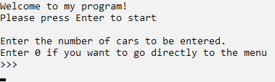
- Если ввести число не равное 0.
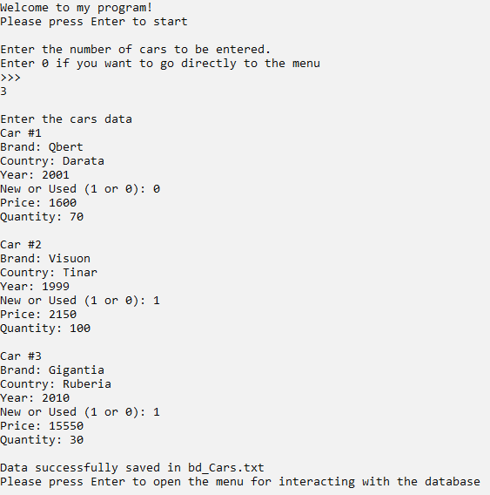
- Если ввести число равное 0, то откроется меню взаимодействий.
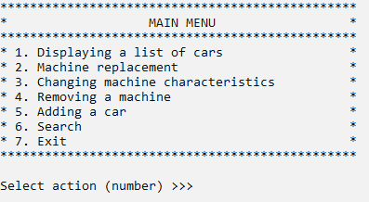

- Вывод машин из файла №1 (если нет машин и если есть)
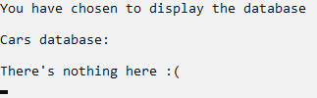
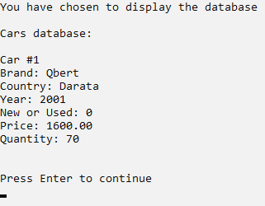

- Замена машины №2 (если нет машин и если есть)
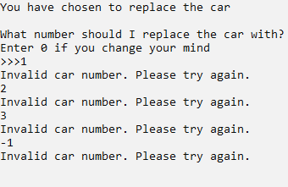
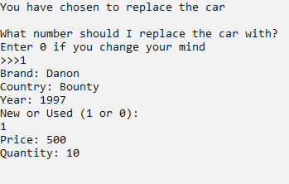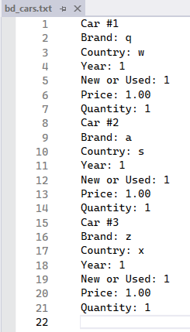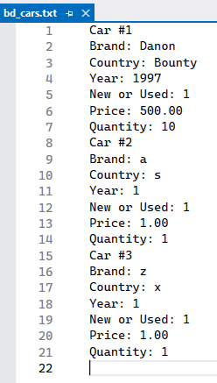

- Изменение характеристик машины №3
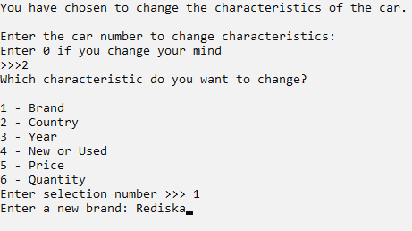
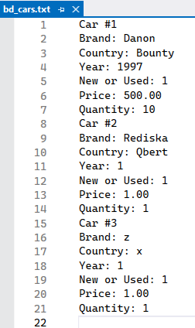

- Удаление машины №4
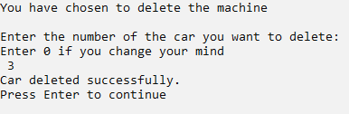

- Добавление машины №5
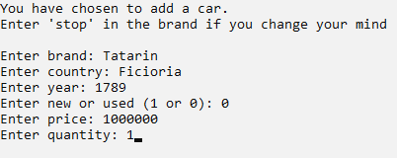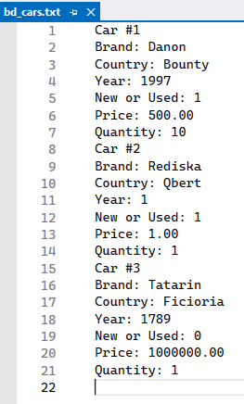

- Запрос
